课堂教学奖一等奖基本情况信息登记表

姓名 | 韦毅华 | 性别 | 男 | 年龄 | 36 | 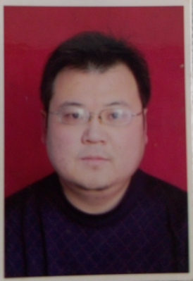
专业 | 数学 | 院系 | 数学与信息科学学院 | 职称 | 讲师
学历 | 本科
获奖感言
我叫韦毅华，是我校数学与信息科学学院的一名专职教师，在本届“课堂教学奖”的评比中获得了一等奖，非常高兴，这是学院同行，广大学生，学院领导给我的最大鼓励。
从教十多年来，在这五彩缤纷、酸甜苦辣的三尺讲台上，我作为一名普普通通的老师，工作中我没有轰轰烈烈的先进事迹，也没有催人泪下的动人故事，我只是以平常心做着平常事，犹如路边的一棵梧桐般的存在，不为取悦路过的行人，只为那一张张充满朝气的笑脸，看着他们成长变化，看着他们变得懂事成熟，那是特有的一种人生享受。为了他们，我在这条道路上践行着我的誓言。
在与同行的比较中也发现自己在讲课过程中的不足，自己仍然有很大的进步空间。从其他老师的讲课过程中也学习到了很多实用的方法。文学院的老师在讲课的过程中就像描绘一幅美丽的画卷，意境深远，语言优美，引人入胜。化学院的老师将化学理论做深入浅出的讲解，简练的教学语言，生动的实例应用，环环相扣的教学设计使听课的人欲罢不能。这些都是我学习的典范。希望再将来的教学过程中能有更生动的实例吸引学生，更简练的课堂语言使学生加深理解，更完美的教学环节设计使学生在听课的过程中自动放下手机，自觉自愿的拿起课本自主学习。当然美好的愿望离不开辛勤的努力，只有我不断的对讲授课程进行打磨，揣摩语言，寻找更接近生活的实例，组织最有意思的课堂活动，引发同学们学习的兴趣，也许那时我才能说我是一个合格的大学教师。
获奖，是令人激动的，但这个“课堂教学奖”也让我想起了莫言的一
句话，他说：“获奖确实是一件值得高兴的事情，但如果因为这个得意忘形，忘乎所以就没有意思了。”为了让我的教学生涯更有意思，为了感谢学院同学和老师对我的信任，我将把这份感谢与感恩化作行动，将自己的全部智慧与力量奉献给教育事业，激情逐梦，勤奋敬业，在教学过程中努力做到更好！

2017年 11月 6日
制表：教学督导办

